第一样：加拿大公园的“云霄飞车"
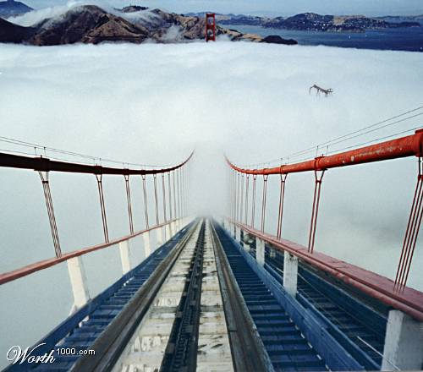

第二样：美国迪斯尼公园的“升空电梯”
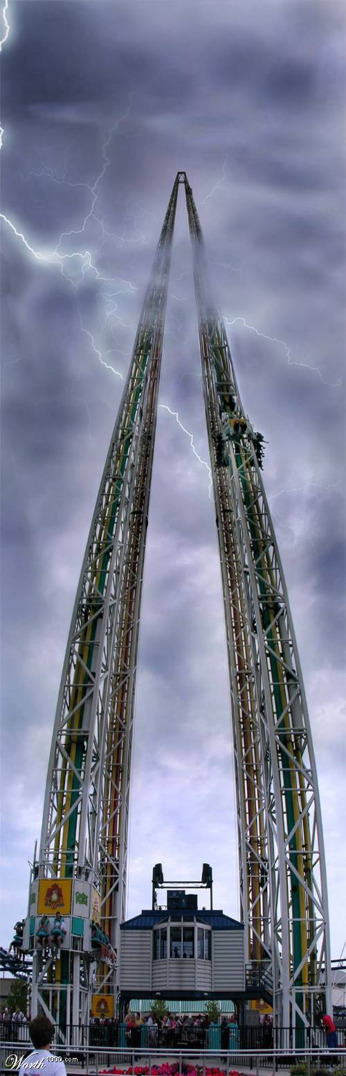

第三样：西班牙的“观音坐莲”
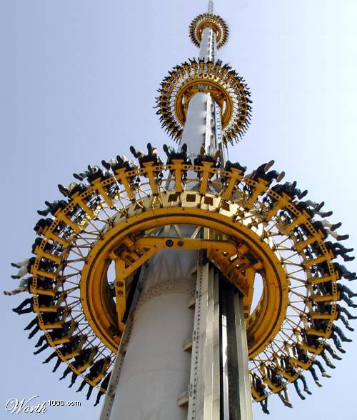

第四样：美国大峡谷的“死亡电单车”
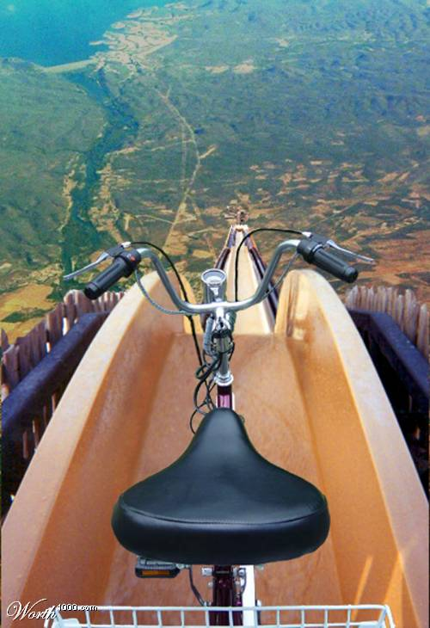

第五样：美国公园的“人肉螺旋浆”
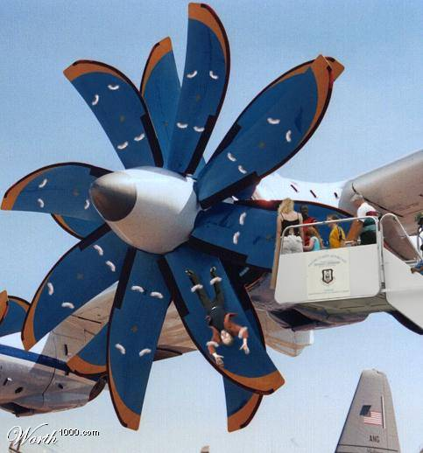

第六样：美国的“瀑布飞船”
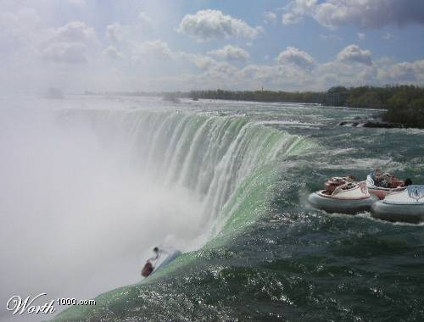

第七样：恐怖的“火山地狱艇”
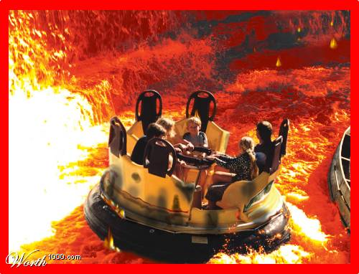

最后一样：就是大家所熟悉的“云霄飞车”了，俗称“过山车”比起以上这几样简直是小儿科！
